**دانشکده مهندسی کامپیوتر**

**آزمایشگاه مدار منطقی**

**گزارش آزمایش سوم**

**پالس ژنراتور با فرکانس متغير**

صادق محمدیان:401109477

آرمان طهماسبی زاده:402111345

متین غیاثی:402106229

**هدف:**

در این آزمایش می خواهیم با استفاده از تراشه ۵۵۵ یک پالس ژنراتور با فرکانس متغیر بسازیم و سپس تاخیر انتشار در گیت هارا اندازه گیری کنیم.

**وسایل مورد نیاز:**

برد بورد- ای سی555-خازن-مقاومت-پتانسیومتر-اسکوپ-منبع تغذیه-گیت NOT-تراشه7404

**مراحل آزمایش:**

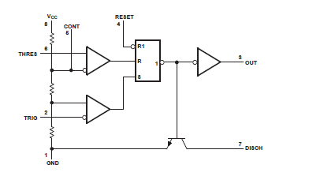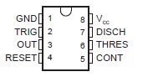الف ) با توجه با datasheet مربوط به این تراشه مدار داخلی آن به شکل زیر است:

فرمول های زیر را در datasheet داریم:

و از آنجایی که و می باشد ظرفیت خازن را در نظر میگیریم و با استفاده از فرمول های بالا مقاومت های خواسته شده را بدست می آوریم که برابر با مقادیر زیر می باشند:

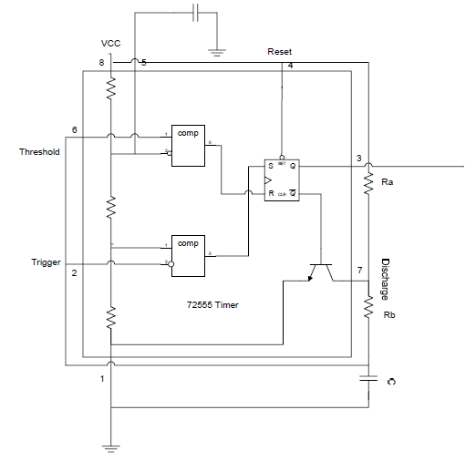ب)مدار شکل زیر را باید ببندیم و باید خروجی را به کانال اول و ولتاژ خازن را به ورودی دوم وصل کنیم.

با توجه به مدار درونی تراشه ۵۵۵ مدار خواسته به شکل زیر خواهد بود.

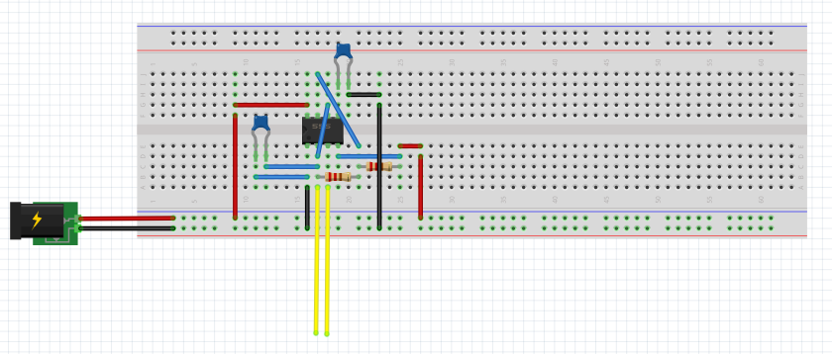

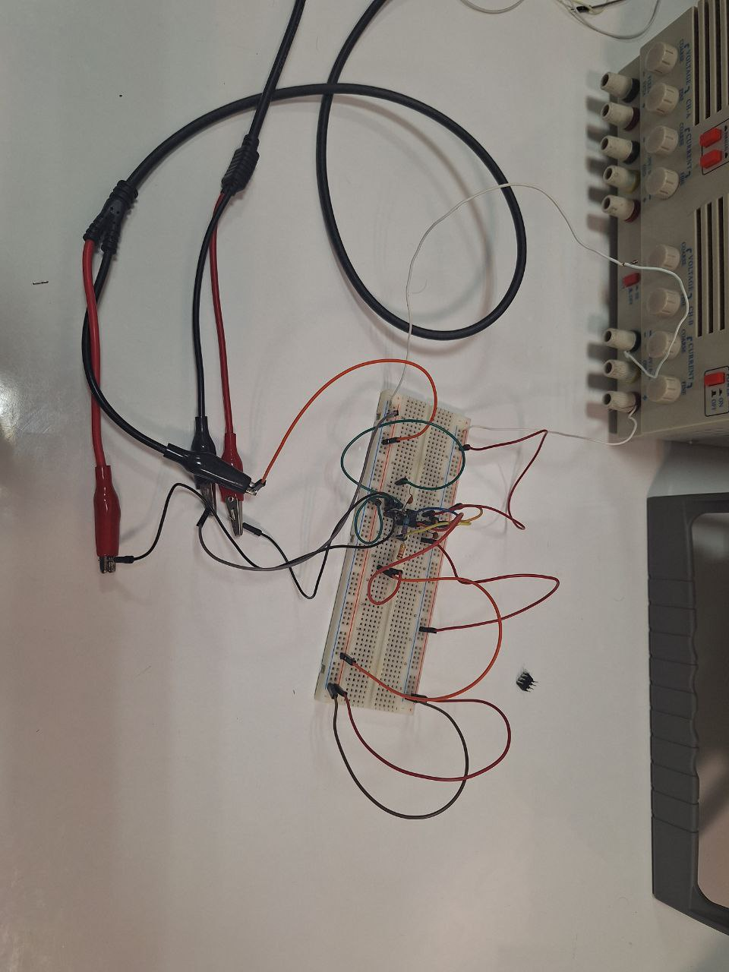تصویر مداری که در آزمایشگاه بستیم به صورت زیر بود:

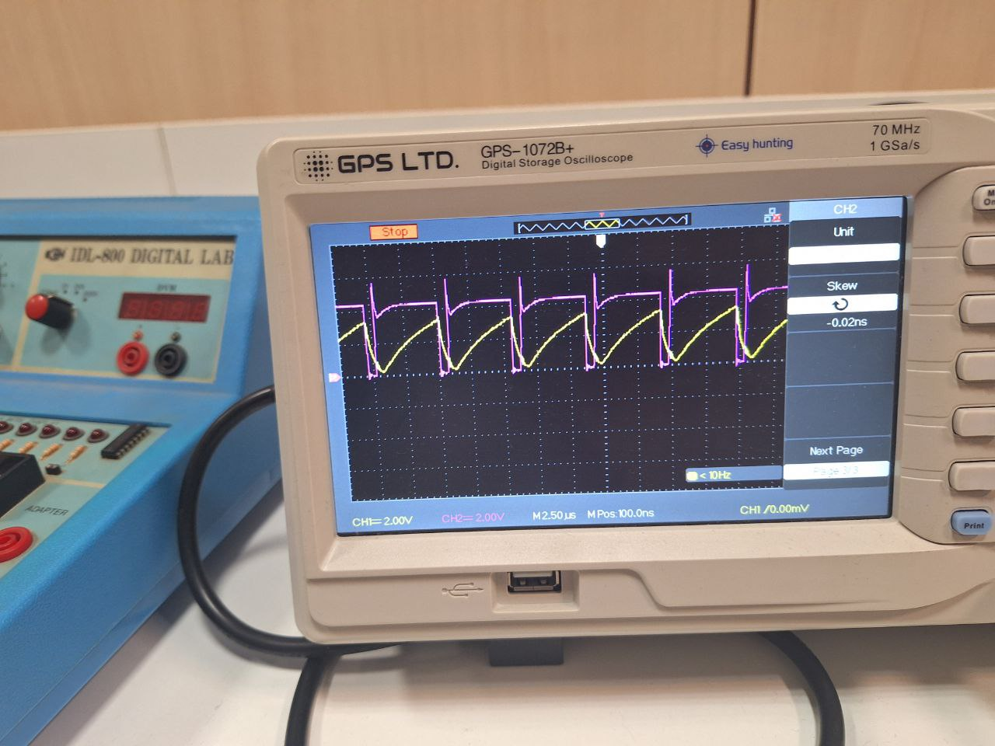و شکل موجی که اسیلوسکوپ نشان می داد به صورت زیر بود:

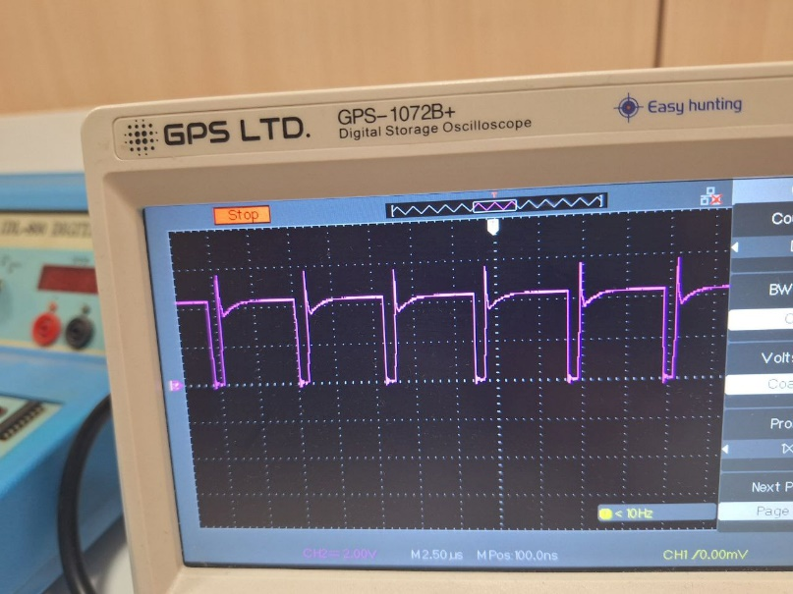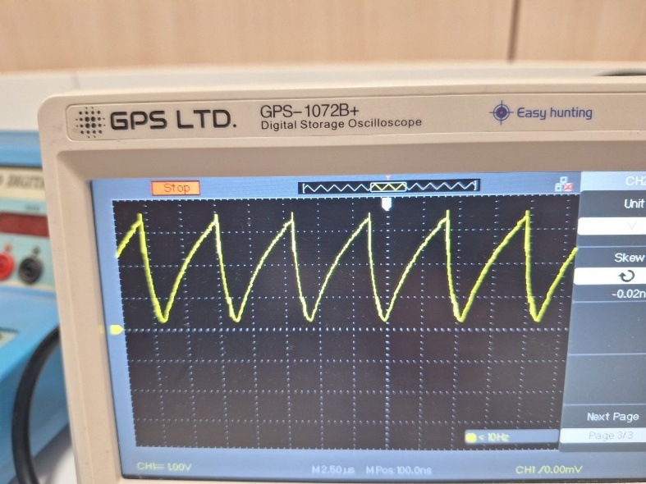همانطور که در تصویر مشخص است حداقل ولتاژ خازن حدود 0.2 ولت و حداکثر ولتاژ خازن 3.6 ولت است . طبق data sheet پیوست شده مقدار ولتاژ trigger برابر با و ولتاژ Threshold برابر با می باشد

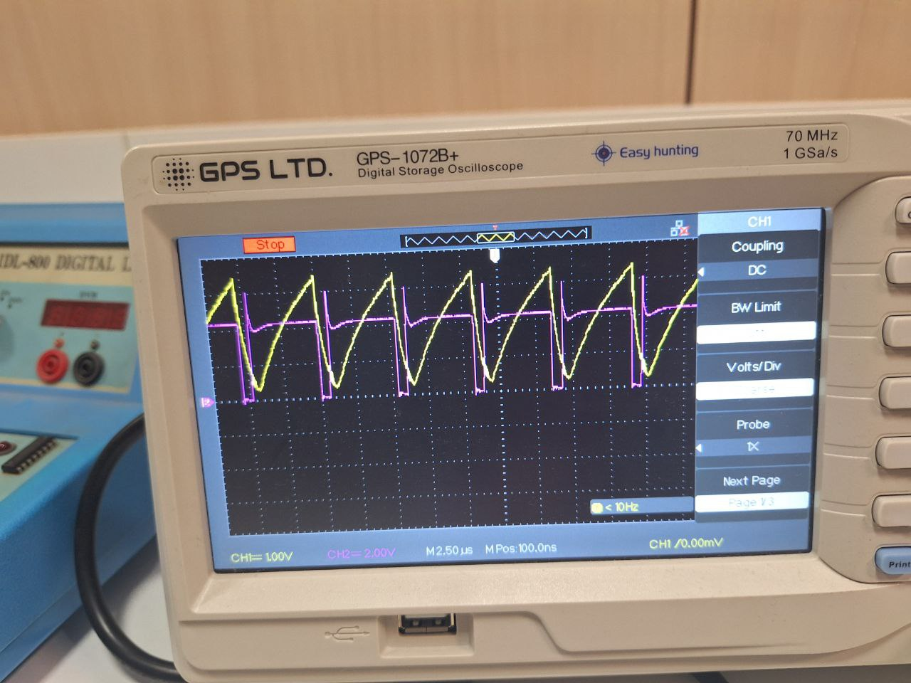 طبق data sheetولتاژ خازن باید بین این دو مقدار باشد که در این مورد مشاهده کردیم که برقرار نبود بنا براین طبق گفته ی TA ای سی دیگری را جایگزین قبلی کردیم و تصویر زیر را بر روی اسیلسکوپ مشاهده کردیم :

همانطور که در تصویر قابل مشاهده است حداکثر ولتاژ خازن برابر با 3.4 ولت بود و حداقل ولتاژ برابر با 0.2 ولت بود که نتیجه گرفتیم احتمالا خطای ایجاد شده بخاطر سایر اعضای مدار مثل برد بورد و... می باشد و این بخش مورد قبول TA قرار گرفت.

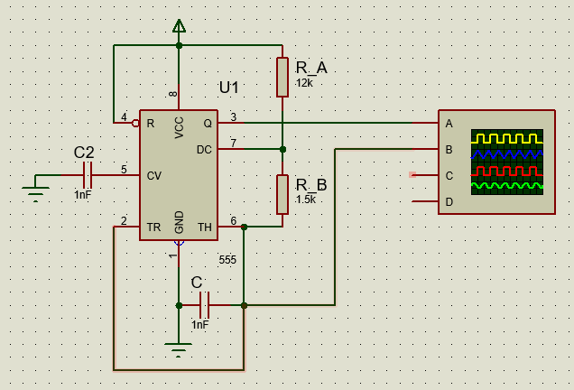ج) برای محاسبه ی فرکانس رابطه ی زیر را داریم:

و آز آنجایی می خواهیم فرکانس از تا تغییر کند باید در محدوده تا عوض شود و این یعنی مقاومت پتانسیومتر باید بیشتر از اهم باشد.

مدار ما به شکل زیر می باشد:

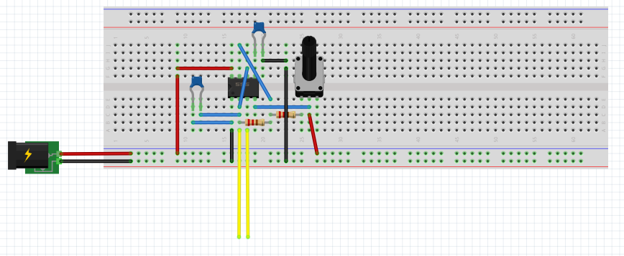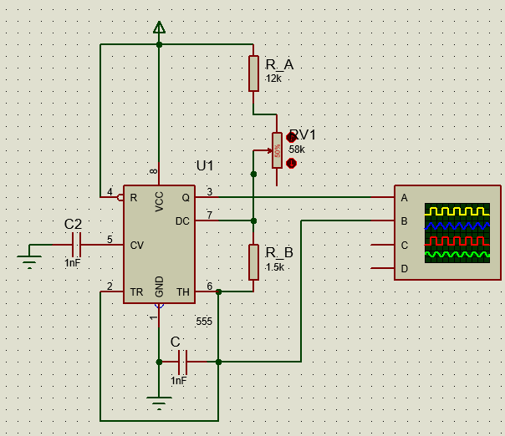

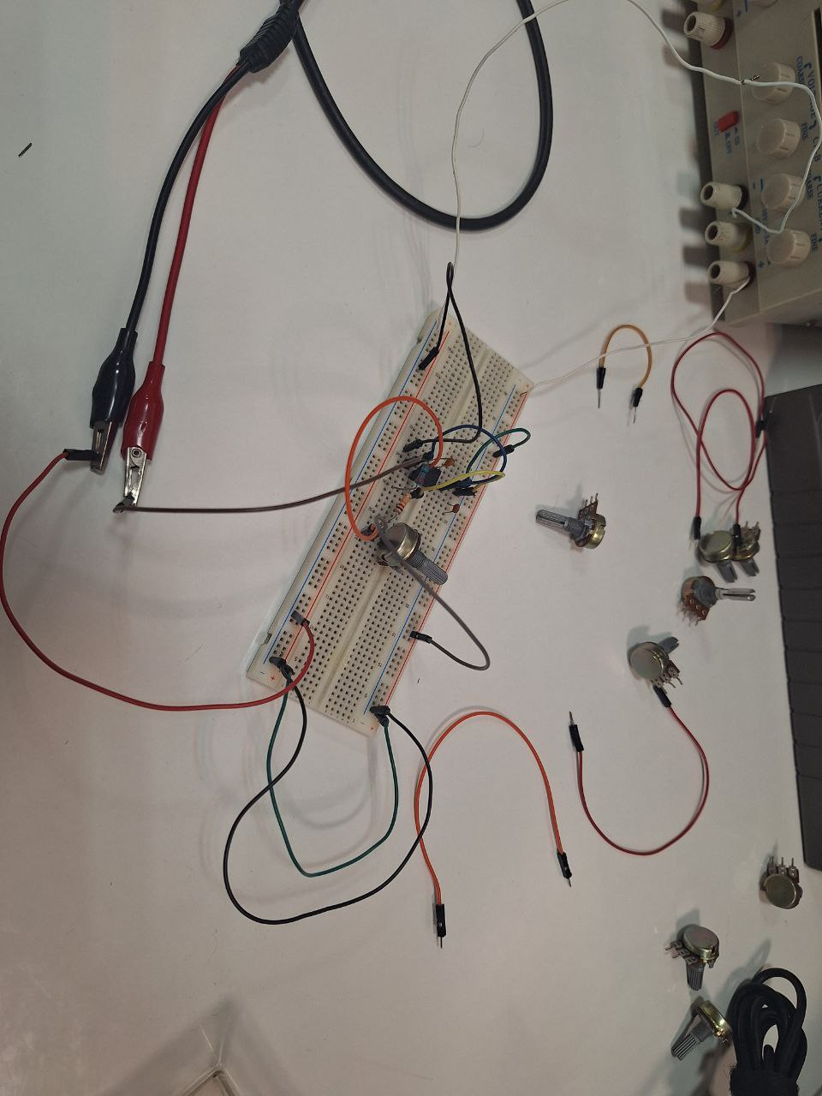تصویر مداری که در آزمایشگاه بات استفاده از پتانسیومتر بستیم به شکل زیر بود:

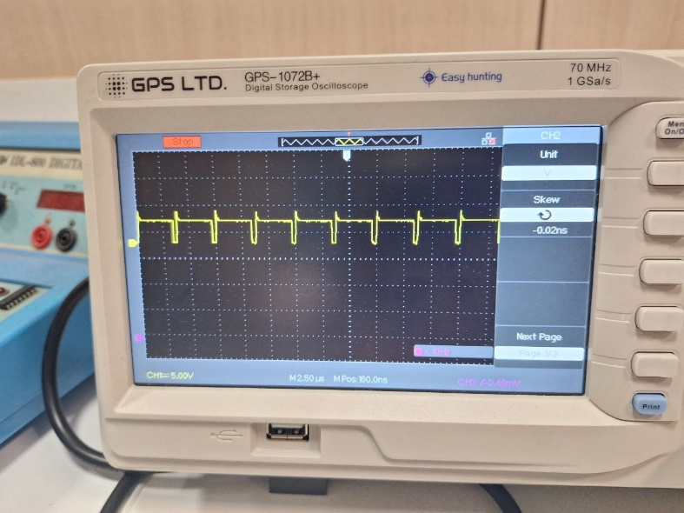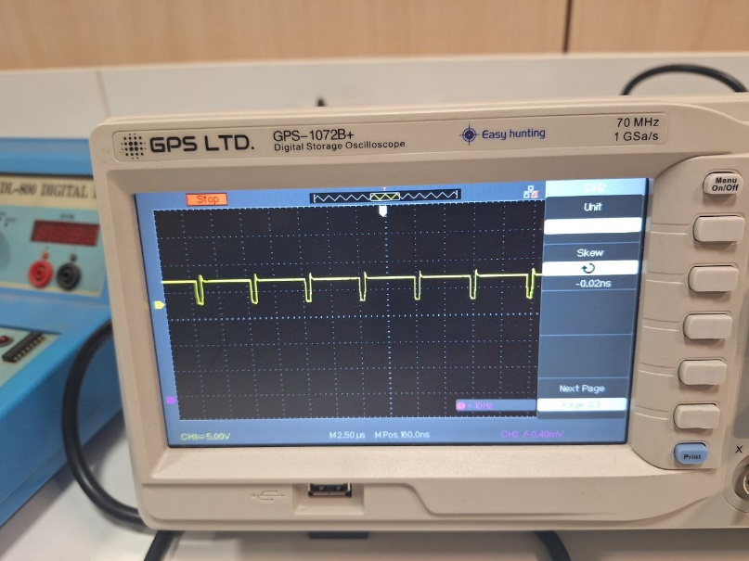و با تغییر دادن مقدار مقاومت پتانسیومتر دو شکل موج زیر در اسیلسکوپ قابل مشاهده می باشد:

همانطور قابل مشاهده است مقدار با تغییر مقاومت تغییر می کند.

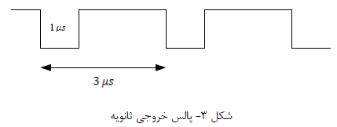د)شکل موج ۳ به صورت زیر می باشد:

بدلیل اینکه می باشد ما از یک گیت نات استفاده می کنیم برای این منظور از تراشه 7404استفاده می کنیم که شکل آن در زیر آورده شده است.

با توجه به شکل موج داریم:

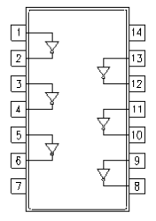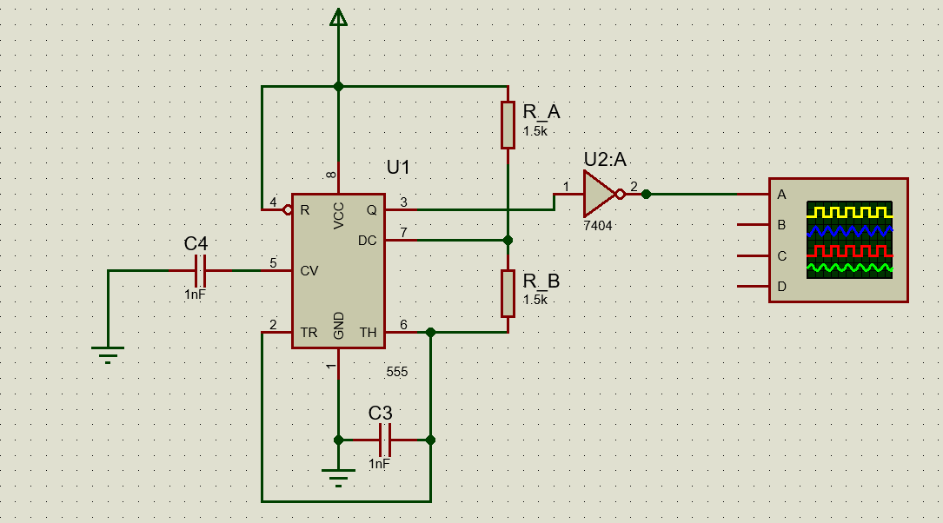و با استفاده از روابط گفته شده در الف و حل معادله داریم :

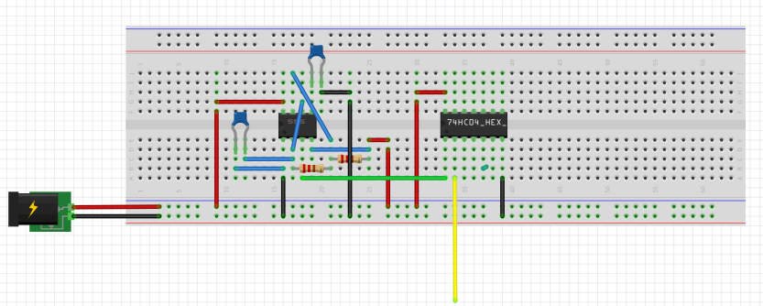

*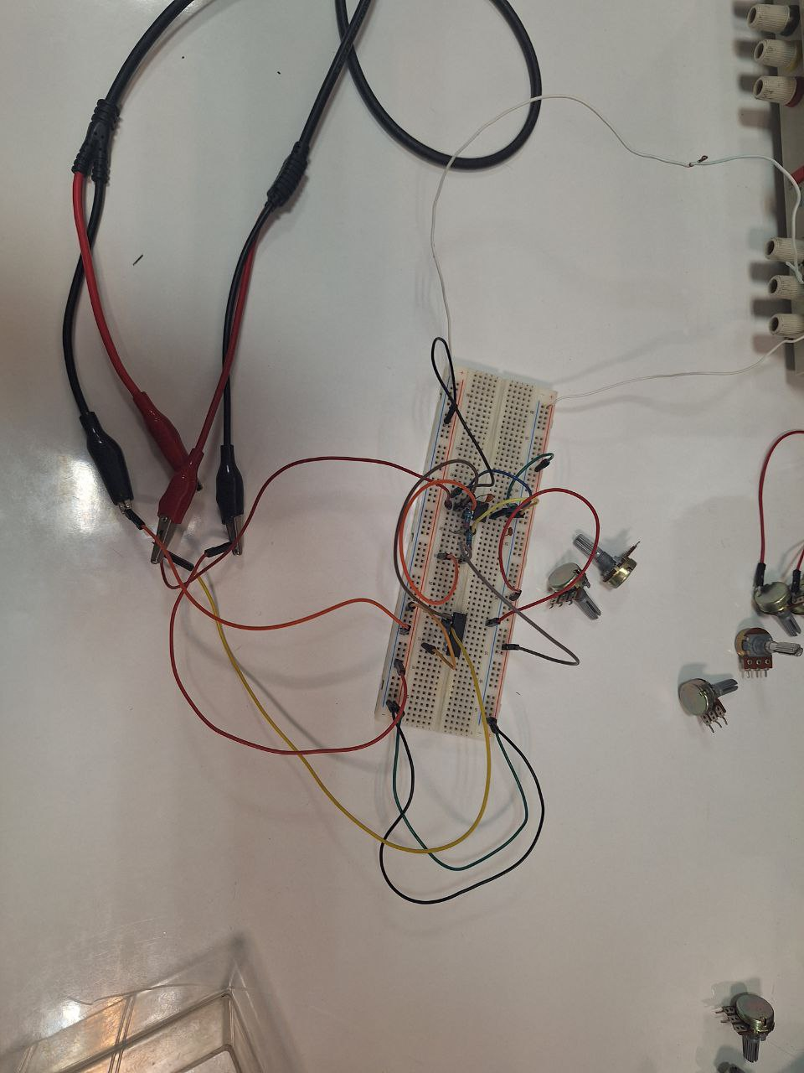مدار ما برای این قسمت به شکل زیر بود:*

*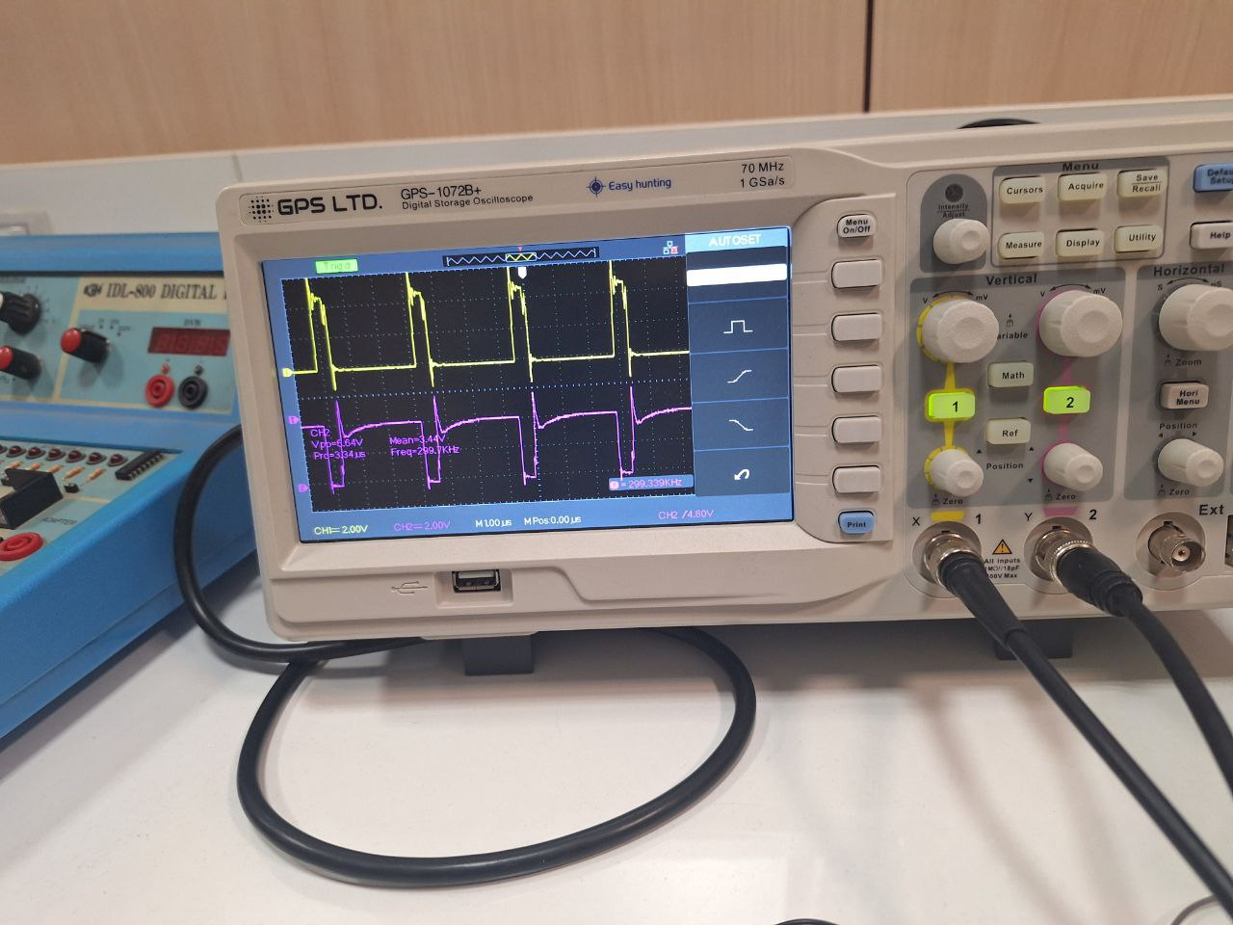و شکل موج های زیر در اسیلسکوپ قابل مشاهده بود:*

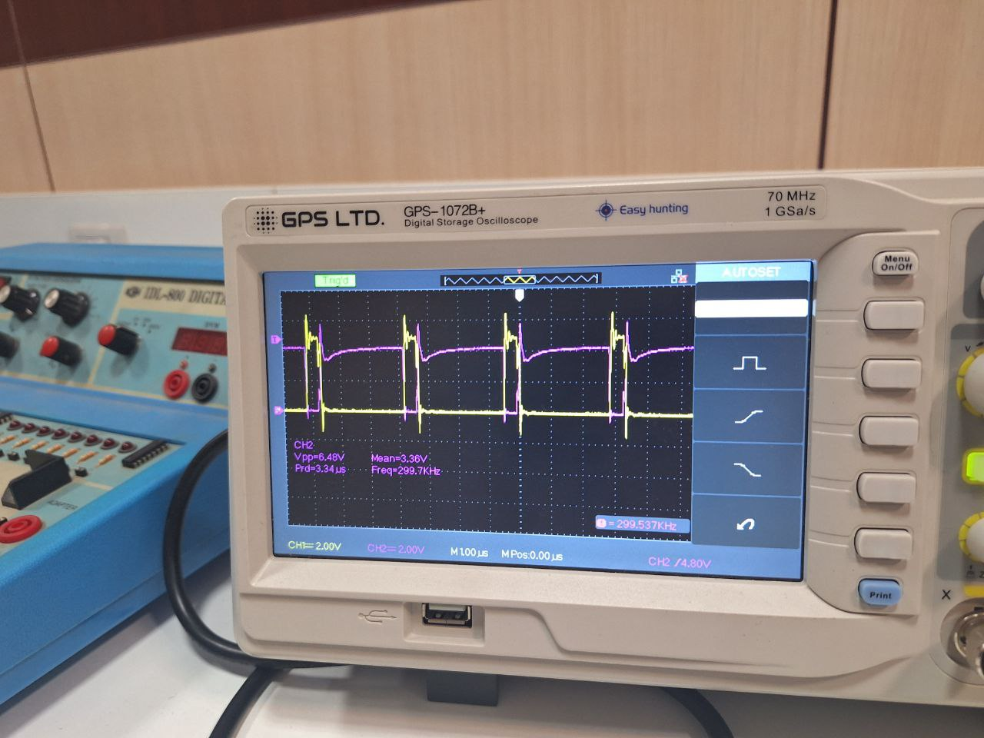

*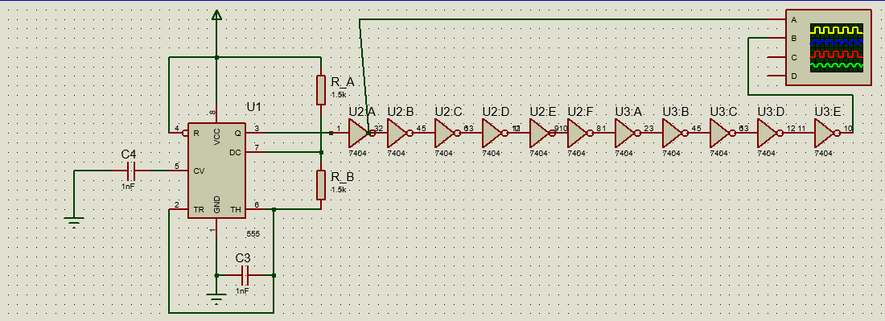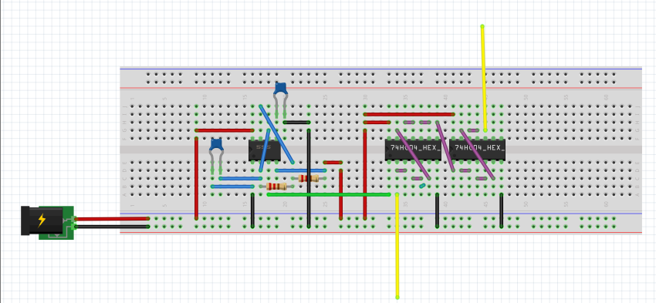ه)در این بخش باید 11گیت* NOT  *را به دنبال یکدیگر برای محاسبه ی تاخیر ببندیم برای این منظور از دو ای سی 7404 استفاده می کنیم و مدار ما به شکل زیر خواهد بود:*

*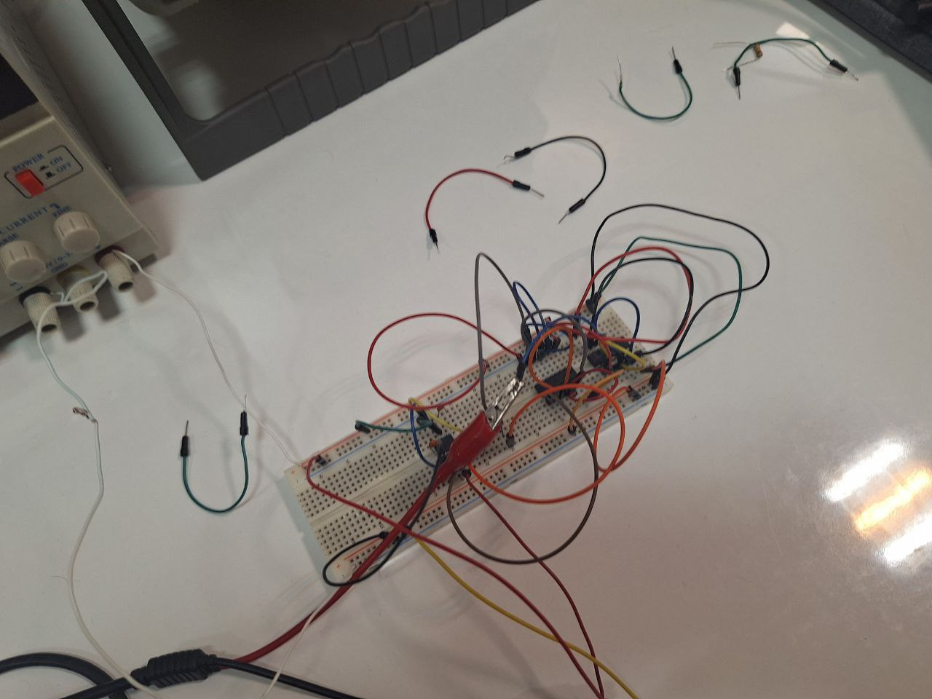مداری که در آزمایشگاه بستیم به صورت زیر بود:*

*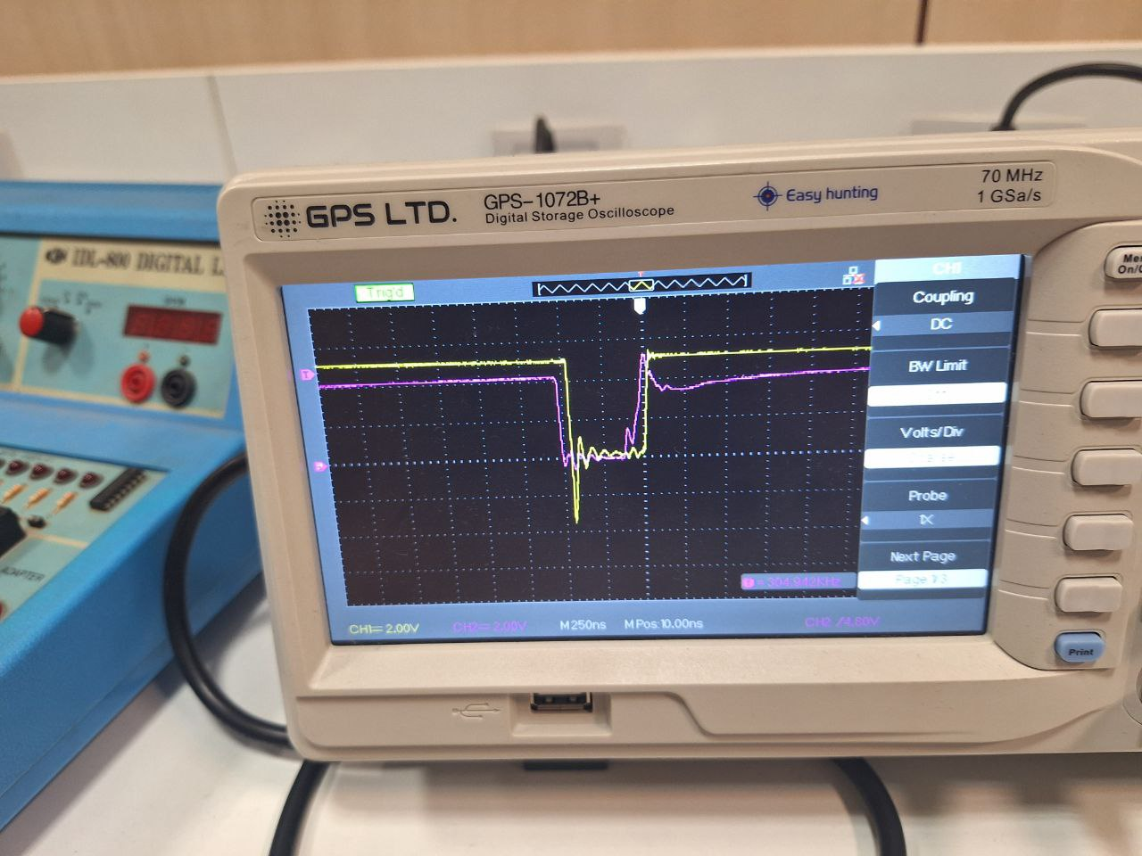و شکل موج هایی که در اسیلسکوپ مشاهده کردیم به صورت زیر بود:*

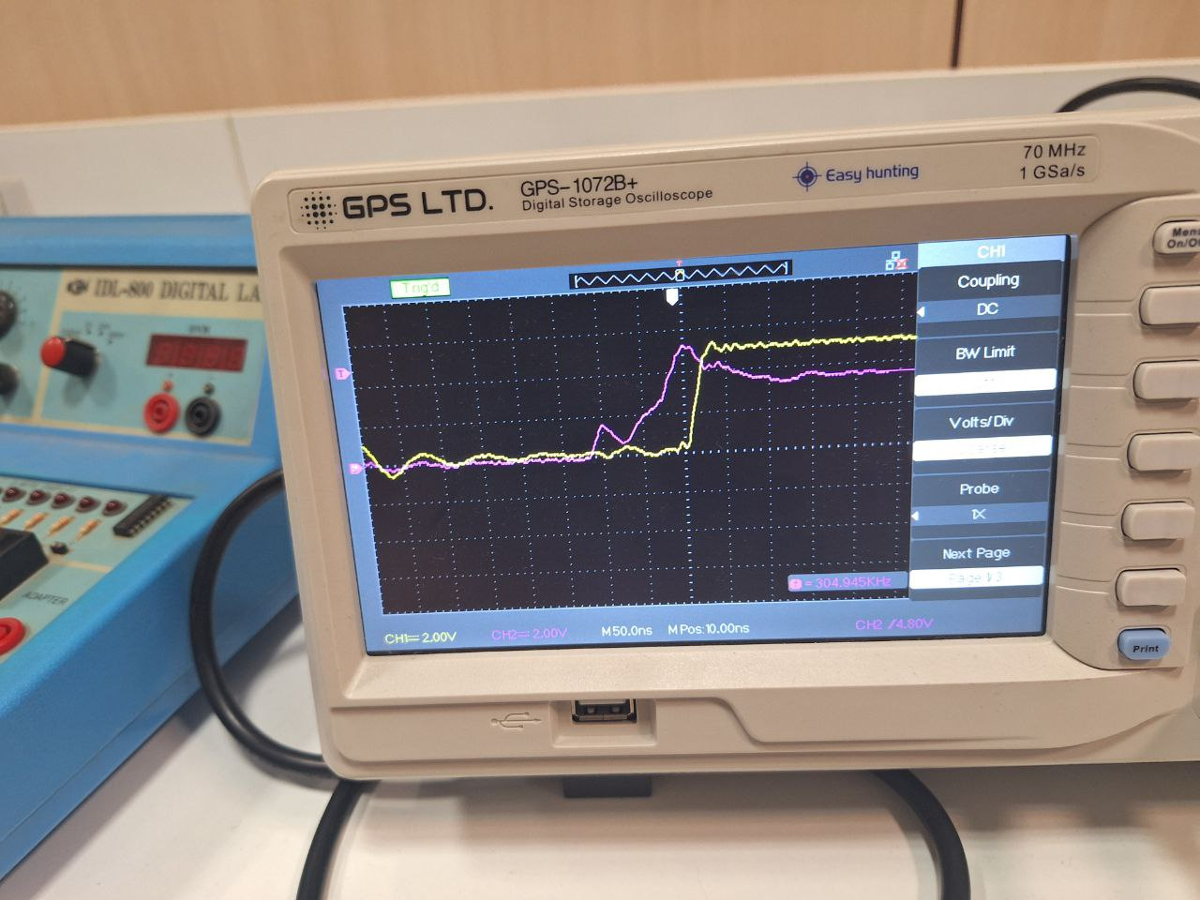

*همانطور که در شکل بالا قابل مشاهده است دو شکل موج حدود 80 ns با یکدیگر اختلاف زمانی دارند و آزنجایی که از ۱۰ گیت NOT استفاده کرده بودیم پس تاخیر هر گیت NOT حدود 8ns می باشد.*